登録キー発行方法
登録キーの発行方法につきましては以下の案内にそって、必要なキー数を発行してください。

目次
- マイページからキー発行ページへのアクセス方法(P.1)
- 登録キー発行方法(P.1-8)

1 【マイページへログイン】
ログイン URLにアクセスし、ユーザ ID と パスワートを入力してください。
マイページへログイン後、画面右上部の「keys」をクリックしてください。
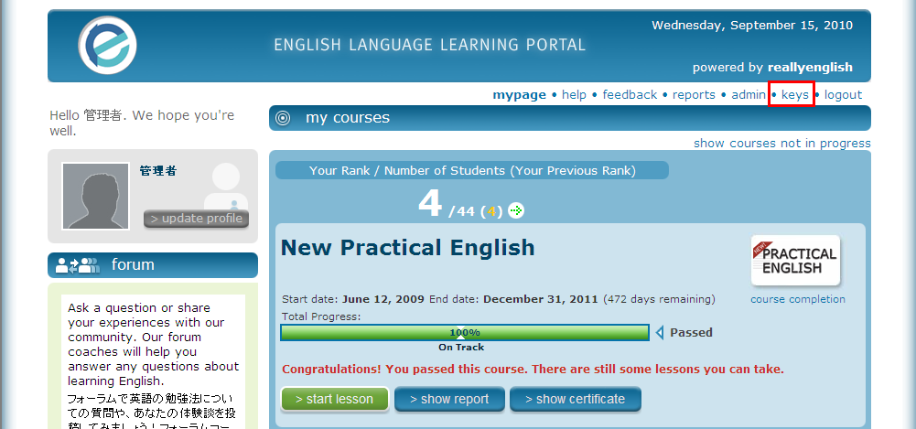

2【登録キーの発行】
【キー発行】をクリックします。
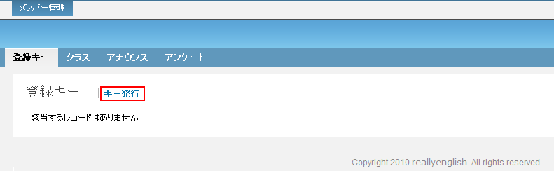

3【キー発行 ステップ１- ユーザ情報】
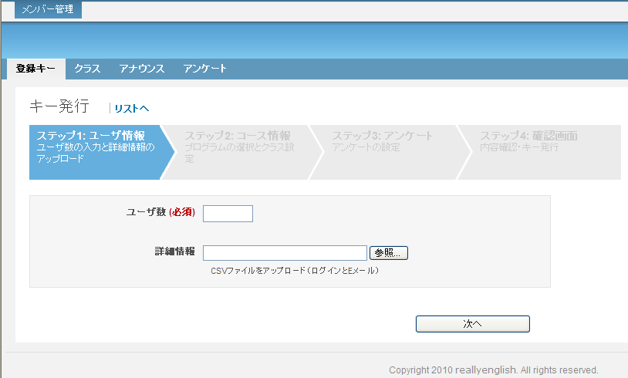
①

②

- 発行したい登録キーの数を入力し、メールアドレスやユーザIDを指定する場合は、引き続き②もご指定ください。メールアドレスを指定することによって、登録キーをEメールで案内することができます。
- CSVをアップロードし、【次へ】をクリックしてください。CSVにて登録する行数が①の「発行するキー数」と一致する必要があります。

CSV定義
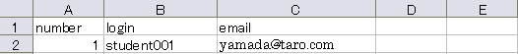
注意：CSVデータの一行目は必ず、「number, login, email」にしてください。
number: 1～発行したい数分の数字を順番に入力してください。
login: ユーザIDを入力してください。
email: ユーザのメールアドレスを入力してください。
4 (a-1) 【キー発行 ステップ2 - コース情報】（新規のクラスを作成する場合）
「クラス」とは、受講者を効率的に管理するためのグループ分け機能です。学習進捗状況などをグループごとに閲覧することができます。
プログラムを選択し、「クラスを新規作成」をクリックしてください。
※画像はイラストです。実際のプログラム名やクラス名とは異なる場合があります。
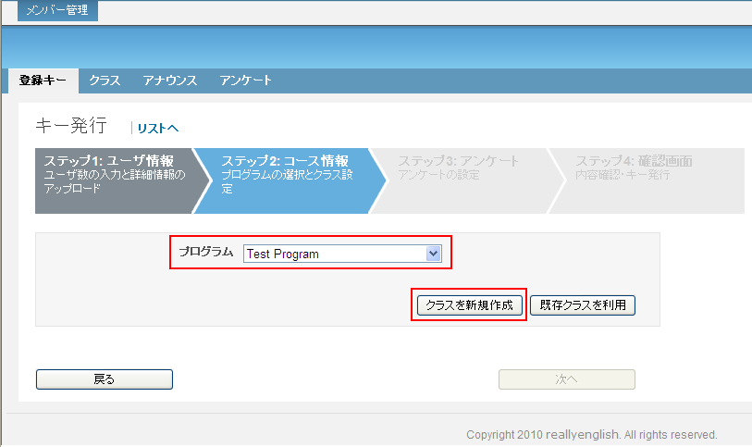

4 (a-2) 【キー発行 ステップ2 - コース情報】（新規のクラスを作成する場合）
コースを選択し、クラス名を入力してください。
学習期間を設定後、【次へ】をクリックしてください。
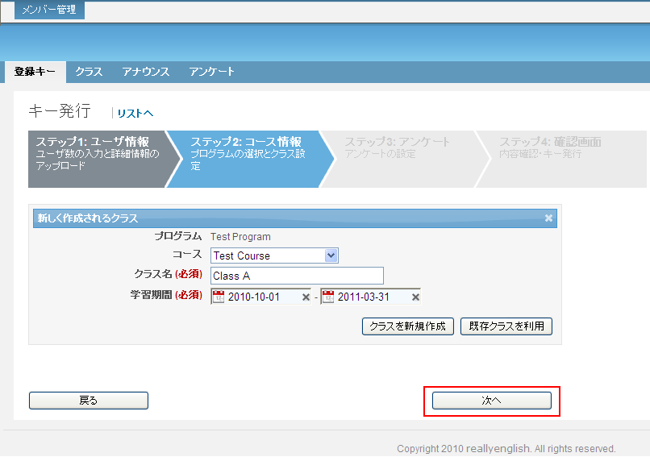

4 (b-1) 【キー発行 ステップ２ - コース情報】（既存クラスを利用する場合）
既存のクラスを利用する場合は、プログラムを選択し、「既存クラスを利用」をクリックしてください。
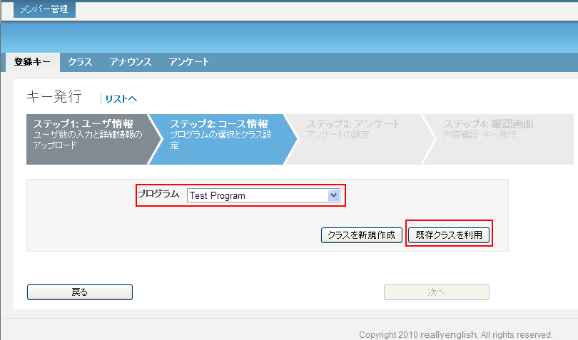

4 (b-2) 【キー発行 ステップ２ - コース情報】（既存クラスを利用する場合）
該当するクラスを選択します。学習期間は既存の設定が自動表示されますが、任意の期間に変更する場合はここで設定してください。内容を確認の上【次へ】をクリックしてください。
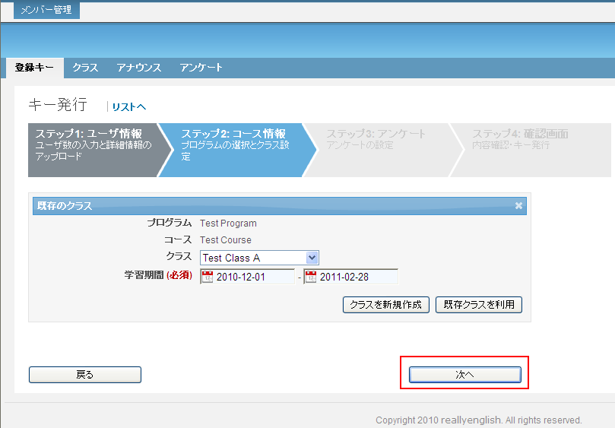

5.1 【キー発行 ステップ３-アンケート】
アンケートとは、受講者を対象に、学習した感想や評価を集計する機能です。
利用設定をすると、設定内容に応じてマイページ上にアンケートが表示されます。
利用する場合は、「アンケートを利用する」にチェックを入れてください。
利用しない場合は、チェックしないまま【次へ】をクリックしてください。＜手順6 (P.7)へ＞
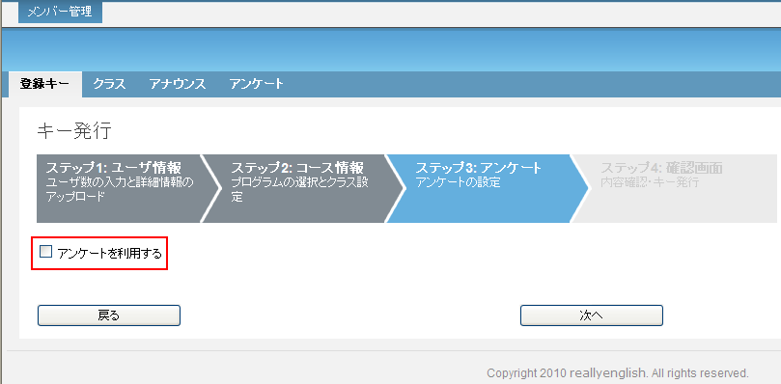

5.2 (a) 【キー発行 ステップ３-アンケート】（新規のアンケートを行う場合）
ここでは、新規に行うアンケートの設定を行います。
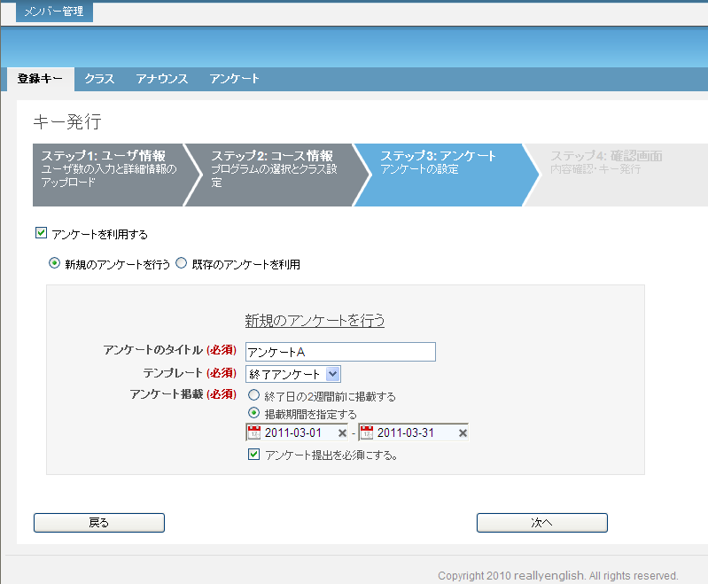
①

②
③
④
※画像はイラストです。実際のタイトルやテンプレート名とは異なる場合があります。

① アンケートのタイトルを入力してください。
② 使用する設問テンプレートを選択してください。
- アンケートの掲載期間を設定してください。「終了日の2週間前に掲載する」にチェックを入れた場合、コース終了日の14日前にアンケートの掲載がスタートします（掲載はコース終了日に終了します）。任意の掲載期間を設定する場合は、「掲載期間を指定する」にチェックを入れ、開始日と終了日を入力してください。
④ こちらにチェックを入れますと、提出必須となります。チェックを外した場合は、提出は任意となります。

上記4点を設定後、【次へ】をクリックしてください。

5.2(b) 【キー発行 ステップ３-アンケート】（既存のアンケートを利用する場合）
既存のアンケートを利用する場合、「既存のアンケートを利用」にチェックを入れ、【次へ】をクリック
してください。アンケートを選択しますと、自動的に掲載期間が表示されますが、変更することはでき
ません。
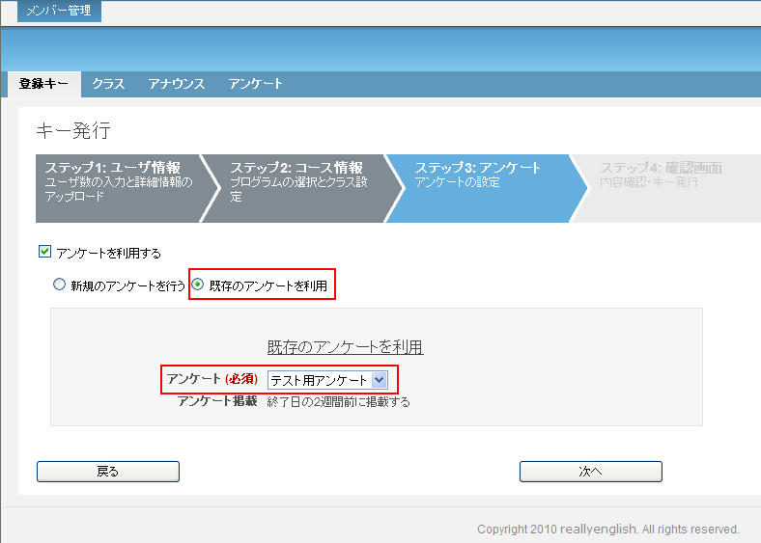

6 【キー発行 ステップ４- 確認画面】
これまで設定した内容を確認します。間違いがなければ【登録キーの発行】をクリックしてください。
※手順「2.1」にてCSVデータを使用した場合は、画面下部で登録案内メールの送信日時を設定できます。任意の日時を設定する場合は【登録キーの発行】をクリックする前に設定してください。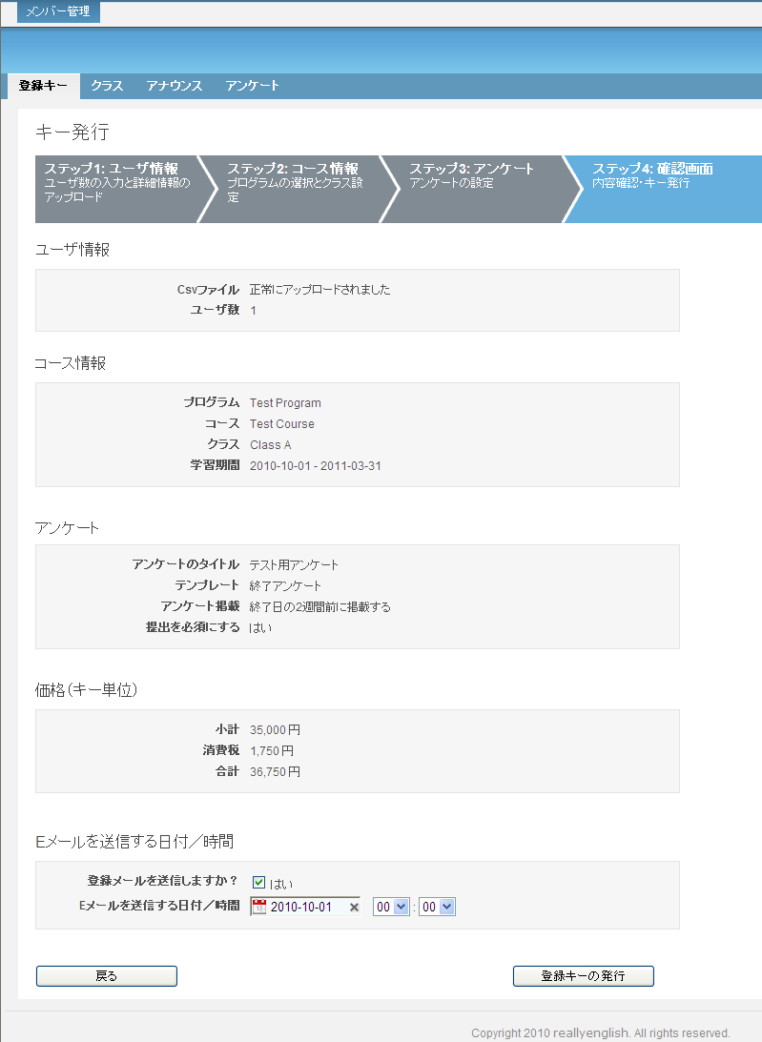
① 終了アンケートを設定していない場合は表示されません。
①
②
② Paymentシステムをご利用されない場合は表示されません。

7 【登録キー：発行完了】
発行した登録キーの内容が表示されます。【詳細をダウンロード】より、この内容のPDFファイルをダウンロードできます。ステップ１にて①のみを選択した場合（メールでのお知らせではなく受講者へ直接キーを配布する場合）は、PDFファイルを印刷したものを配布してください。
